**EDITAL**

**Nº 4/18**

**Álvaro Manuel Robalo Branco**, Presidente da Assembleia de Freguesia da União das Freguesias de Barreiro e Lavradio, **torna público** que no dia **10 de Setembro de 2018, pelas 21h00, no Sporting Clube Lavradiense,** sito na Rua Cândido Manuel Pereira, n.º 4, Lavradio, se realiza uma **Sessão Extraordinária da Assembleia de Freguesia da União das Freguesias de Barreiro e Lavradio, com a seguinte**

**Ordem de Trabalhos:**

1. Intervenção do Público.
2. **Ordem do Dia**:
   1. Pronúncia do órgão deliberativo da União das Freguesias do Barreiro e Lavradio, relativa à Transferência de Competências da Administração Central para a Freguesia.

Para constar e produzir todos os efeitos legais, se publica o presente edital que vai ser afixado em todos os lugares de estilo.

Barreiro e Lavradio, 31 de Agosto de 2018

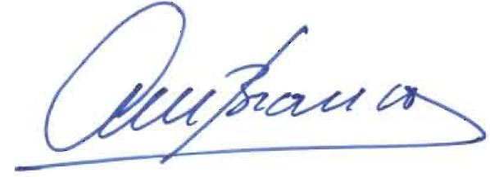**O Presidente da Assembleia de Freguesia**

**Álvaro Manuel Robalo Branco**